План-конспект урока по теме: «Магнитное поле Земли».
- Трушкина Елена Владимировна
- МБОУ СОШ № 9 г. Пушкино
- Учитель
- Физика
- 8 класс
- «Магнитное поле Земли»
- Учебник Перышкин А.В.
- Цель: способствовать формированию понятия магнитное поле Земли, магнитная аномалия
- Задачи:
обучающие: ввести понятия магнитное поле Земли, магнитная аномалия
развивающие: развить навыки применения теории для решения качественных задач по теме
воспитательные: формирование мировоззренческого понятия о познаваемости мира
- Тип урока: урок введения нового материала
- Формы работы учащихся: самостоятельная, дискуссия
- Необходимое техническое оборудование: компьютер; медиапроектор.

13. СТРУКТУРА И ХОД УРОКА
№ | Этап урока | Деятельность учителя | Деятельность ученика | Время  (в мин.)
1. | Повторение материала, изученного ранее. | Задает вопросы, слушает ответы на них, корректирует.  1. Что изучалось на предыдущих уроках?  2. Что представляют собой постоянные магниты?  3. Как выглядит их магнитное поле?  4. Приведите примеры использования постоянных магнитов в технике.  5. Существуют ли постоянные магниты в природе?  6. Как появился первый компас? (доклад) | Отвечают на вопросы учителя, используя опорный конспект предыдущего урока. При ответах на вопрос № 5 должны назвать магнитное поле Земли. | 10
2. | Целеполагание | Формулирует тему и цель урока | Помогают сформулировать задачи урока | 5
3. | Изучение нового материала | Заслушивает доклады учеников | Выступают с докладами о магнитном поле Земли | 20
4. | Обсуждение нового материала | Отвечает на вопросы обучающихся, привлекая тех ребят, которые хорошо разобрался в заданном вопросе. | Задают вопросы, слушают ответы на них. | 5
5. | Формулировка домашнего задания | Раздает доклады:  1. Электрические измерительные приборы.  2. Электродвигатель. | Выслушивают задание | 2
6. | Формулирование выводов урока | Помогает обучающимся сделать выводы. | Формулируют вывода и фиксируют их. | 3
МАГНИТНОЕ ПОЛЕ ЗЕМЛИ
В 1600 году английский ученый Уильям Гильберт в своей книге «О магните, магнитных телах и большом магните - Земле» представил Землю, как гигантский постоянный магнит.
Гильберт подтвердил свое предположение на опыте:
он выточил из естественного магнита большой шар и, приближая к поверхности шара магнитную стрелку, показал, что она всегда устанавливается так же, как стрелка компаса на 3емле.
В 1702 году Э. Галлей создает первые магнитные карты Земли.
Графически магнитное поле Земли похоже на магнитное поле постоянного магнита. Точки Земли, в которых магнитное поле имеет вертикальное направление, называют магнитными полюсами. Таких точек на Земле две: северный магнитный полюс и южный магнитный полюс. Аналогично географическим существуют магнитная ось и магнитный экватор. Величина магнитного поля Земли сильно зависит от географического положения: у магнитных полюсов она больше, а у магнитного экватора меньше.
Основная причина наличия магнитного поля Земли в том, что ядро Земли состоит из раскаленного железа (хорошего проводника электрических токов, возникающих внутри Земли). Подсчитано, что зона, в которой действует механизм «магнитное динамо», находится на расстоянии 0,25—0,3 радиуса Земли.
Магнитное поле Земли образует магнитосферу, простирающуюся на 70-80 тыс. км в направление Солнца. Она экранирует поверхность Земли, защищает от вредного влияния заряженных частиц, высоких энергий и космических лучей, определяет характер погоды.

ИЗМЕНЕНИЯ МАГНИТНОГО ПОЛЯ ЗЕМЛИ

Еще в 1635 году Геллибранд устанавливает, что магнитное поле Земли меняется.
Позднее было установлено, что существуют постоянные и кратковременные изменения магнитного поля Земли.
Причиной постоянных изменений является наличие залежей полезных ископаемых.
На Земле имеются такие территории, где ее собственное магнитное поле сильно искажается залеганием железных руд. Например, Курская магнитная аномалия, расположенная в Курской области. В районе Курской магнитной аномалии поле почти в 4 раза превышает среднюю величину.
Причина кратковременных изменений магнитного поля Земли - действие "солнечного ветра", т.е. действие потока заряженных частиц, выбрасываемых Солнцем. Магнитное поле этого потока взаимодействует с магнитным полем Земли, возникают "магнитные бури". На частоту и силу магнитных бурь влияет солнечная активность. В годы максимума солнечной активности (один раз в каждые 11,5 лет) возникают такие магнитные бури, что нарушается радиосвязь, а стрелки компасов начинают непредсказуемо "плясать". Результатом взаимодействия заряженных частиц "солнечного ветра" с атмосферой Земли в северных широтах является такое явление, как "полярное сияние".
НЕ ПУТАЙ
МАГНИТНЫЕ И ГЕОГРАФИЧЕСКИЕ ПОЛЮСЫ ЗЕМЛИ !
Одноименные магнитные полюсы отталкиваются, а разноименные - притягиваются.
Почему же стрелка компаса своим северным полюсом показывает на север, а южным – на юг?
Все дело в том, что компас показывает не на географические, а на магнитные полюса.
Северный конец магнитной стрелки указывает на южный магнитный полюс Земли. А это значит, что на севере лежит южный магнитный полюс. Его координаты 75°,6 с. ш., 101° з. д. (данные на 1965 г.).
Северный магнитный полюс Земли находится в Антарктиде,
его координаты 66°,3 ю.ш., 141° в. д. (по данным на 1965 г.).

ДЕЙСТВИТЕЛЬНО ЛИ "СЕВЕР" НА СЕВЕРЕ?
Итак, человек «идет по компасу» на север к полюсу. Куда он придет? На северный географический полюс Земли? А вот и нет. На самом деле он придет на остров Сомерсет, расположенный на северной оконечности Северной Америки, где в настоящее время находится южный магнитный полюс. Это место в Канаде на расстоянии около 2100 км от географического северного полюса. Причиной такой «промашки» является то, что ось геомагнита не совпадает с осью вращения Земли (угол между этими осями называют магнитным склонением). Центр геомагнита находится на расстоянии 400 - 500 км от центра Земли, а также не совпадают географические и магнитные полюса.
ИНТЕРЕСНО !
В каком месте Земли совершенно нельзя верить магнитной стрелке?
Если мы встанем точно на географический северный полюс, то компас будет по-прежнему показывать на «север» (т.е. на южный магнитный полюс), что совершенно неверно. То же самое можно сказать о южном географическом полюсе.
Ученые определили, что в точках магнитного полюса Земли свободно подвешенная на нити магнитная стрелка должна устанавливаться вертикально, так как именно в этих точках магнитные линии входят (или выходят) из Земли.

ДРЕЙФ МАГНИТНЫХ ПОЛЮСОВ
Еще одной особенностью магнитного поля Земли является то, что магнитные полюса не стоят на месте, а все время перемещаются. Смещение магнитных полюсов регистрируется с 1885 года. За последние 100 лет магнитный полюс в южном полушарии переместился почти на 900 км и вышел в Индийский океан. Арктический магнитный полюс движется по направлению к Восточно-Сибирской мировой магнитной аномалии через Ледовитый океан. С 1973 по 1984 год его пробег составил 120 км, с 1984 по 1994 год — более 150 км. Скорость дрейфа полюсов не совпадает, но все время растет и того и у другого. К тому же меняется и величина поля. В некоторых местах поле усиливается, но в большинстве – уменьшается. Над полярными областями даже появились «дыры», где поле очень слабо. Это вызывает большое беспокойство, т. к. ослабление магнитного поля ведет к ослаблению защиты Земли от космических излучений, что губительно для всего живого. Однако успокаивает то, что такие изменения происходили и раньше, а жизнь на Земле все еще существует.
ВЛИЯНИЕ МАГНИТНОГО ПОЛЯ ЗЕМЛИ
НА ЖИВЫЕ ОРГАНИЗМЫ
Магнитное поле Земли служит многим живым организмам для ориентации в пространстве.
Некоторые морские бактерии располагаются в придонном иле под определенным углом к силовым линиям магнитного поля Земли, что объясняется наличием в них маленьких ферромагнитных частиц. Чувствительными к магнитному полю также являются морские моллюски, саламандры, тритоны, и аллигаторы
Мухи, шершни, медоносные пчёлы и другие насекомые "садятся" предпочтительно в направлении поперек или вдоль магнитных линий магнитного поля Земли. Например, термиты располагаются на отдых так, что оказываются головами в одном направлении: в одних группах — параллельно, в других — перпендикулярно линиям магнитного поля. Рецепторы, реагирующие на внешнее магнитное поле, находятся у них в глазах в виде специальных молекул криптохрома.
Черепахи используют информацию о магнитном наклонении, а лососевые, и рукокрылые реагируют на горизонтальную компоненту поля. Магниточувствительные частицы у летучих мышей расположены в теле.
Ориентиром для перелетных птиц также служит магнитное поле Земли. Недавно ученые узнали, что у птиц в области глаз располагается маленький магнитный "компас" — крохотное тканевое поле, в котором расположены кристаллы магнетита, обладающие способностью намагничиваться в магнитном поле.
Магнетит, также встречается в мозге человека. Человеческий мозг содержит около 5 миллионов кристаллов на грамм, а в его мембранах содержится около 100 миллионов кристаллов на грамм. Это может оказывать влияние на транспорт ионов между клетками, а также на работу сетчатки глаза. Вот почему многие из нас плохо себя чувствуют во время магнитных бурь.
Ботаники установили восприимчивость растений к магнитным полям.
Оказывается, сильное магнитное поле влияет на рост растений.

ВОТ ТАК !
Рисунок 1
Поле Земли похоже на поле постоянного магнита

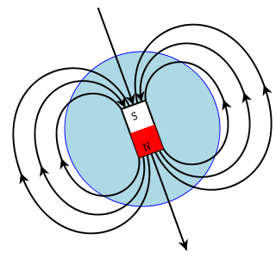

Рисунок 2
Внутреннее строение Земли

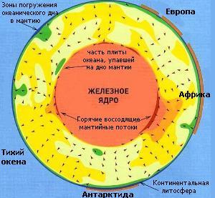

Рисунок 3

Курская магнитная аномалия



Рисунок 4
Причина кратковременного изменения магнитного поля Земли – вспышка на Солнце

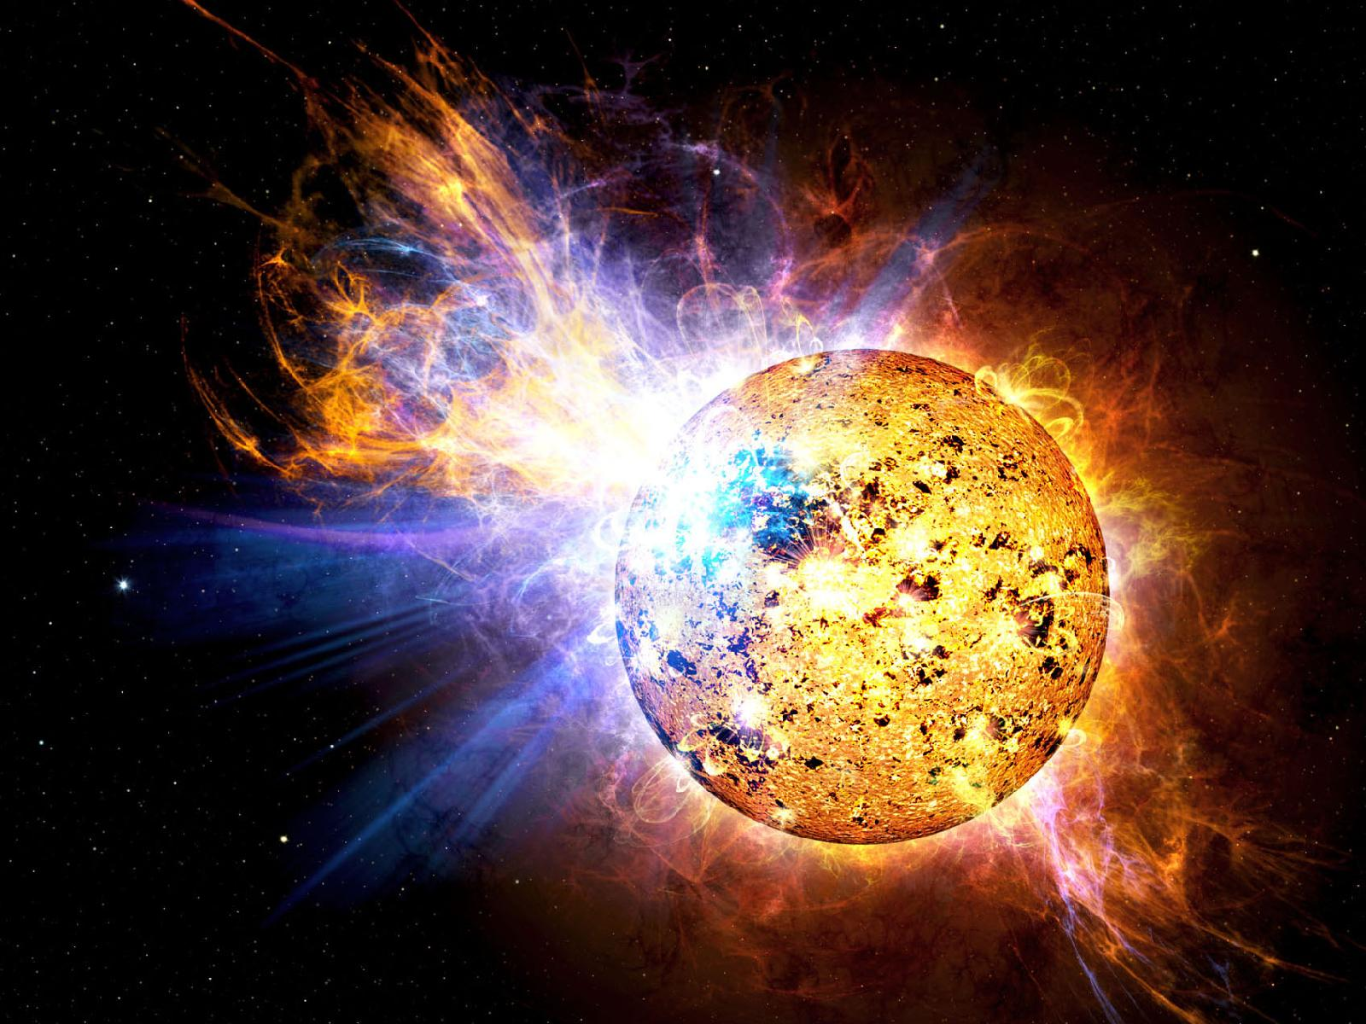

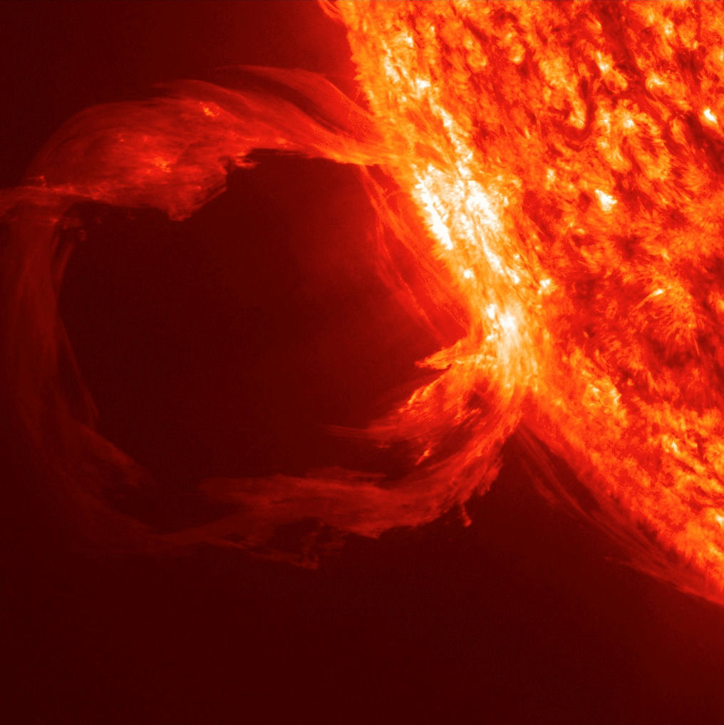
Рисунок 5
Так деформируется магнитное поле Земли под действием солнечного ветра
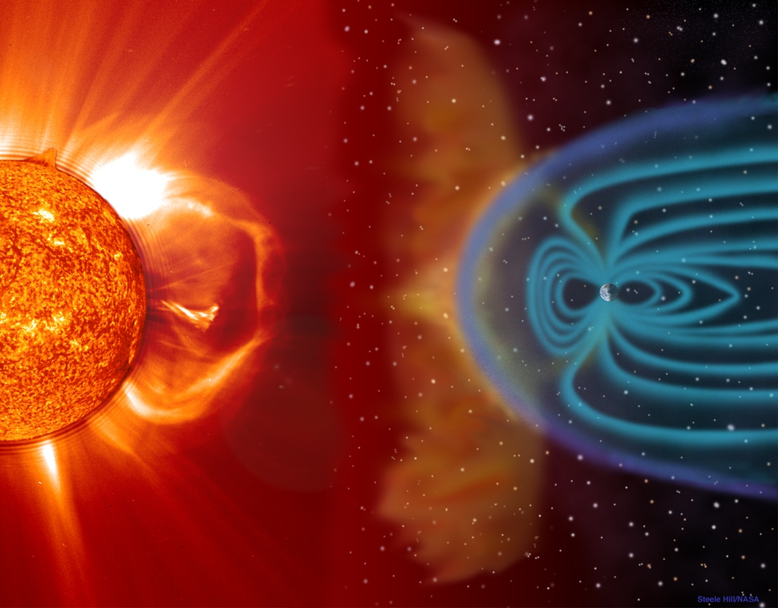

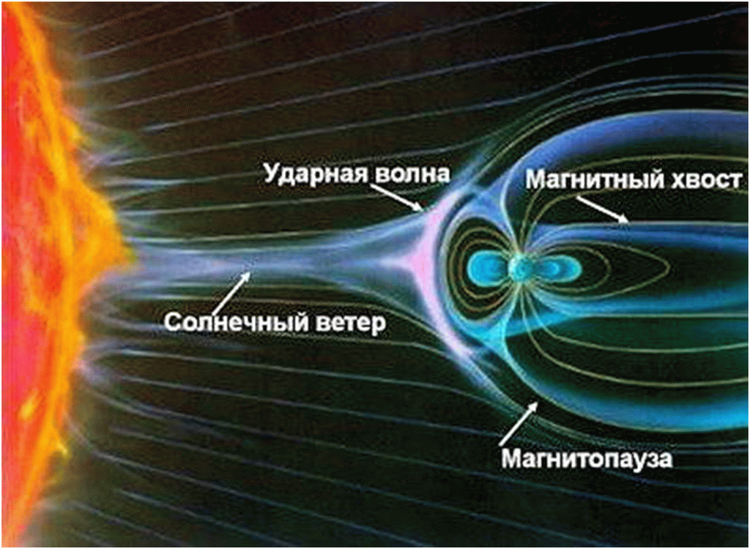
Рисунок 6
Солнечный ветер, тормозящийся магнитным полем, вызывает в атмосфере Земли полярное сияние

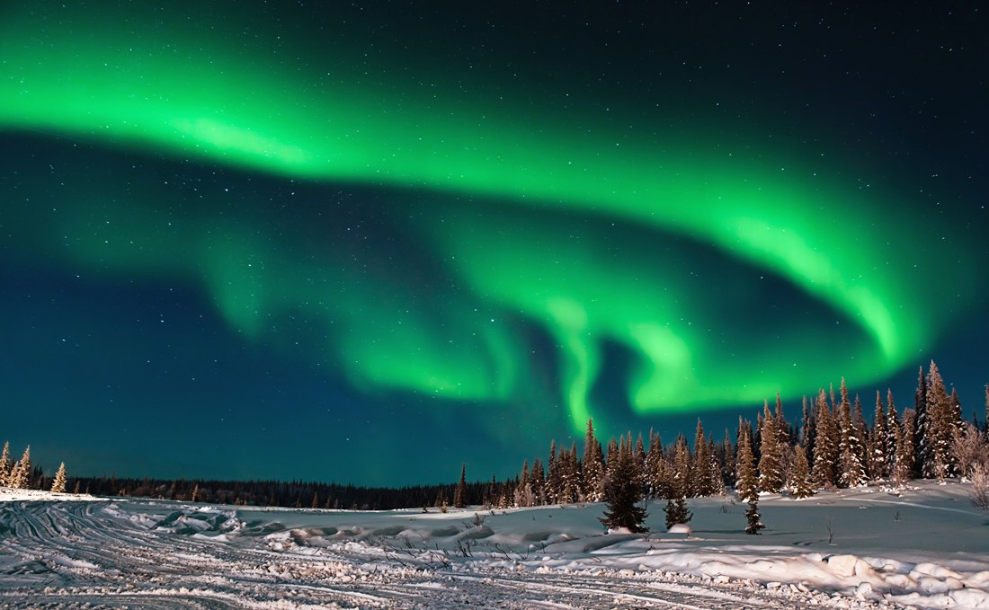



Рисунок 7
Одноименные полюса отталкиваются, а разноименные притягиваются.
Значит, северный полюс компаса указывает на Южный магнитный полюс Земли и наоборот

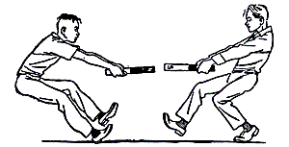

Рисунок 8
Южный магнитный полюс в настоящее время находится на острове Сомерсет, расположенный на северной оконечности Северной Америки (Канада)

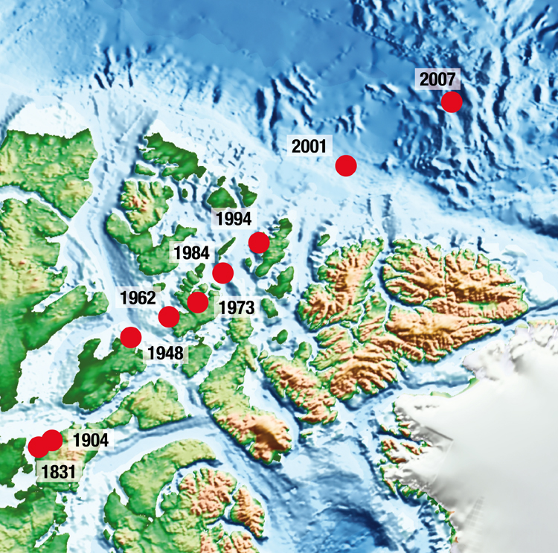

Рисунок 9
Северный магнитный полюс Земли находится в Антарктиде

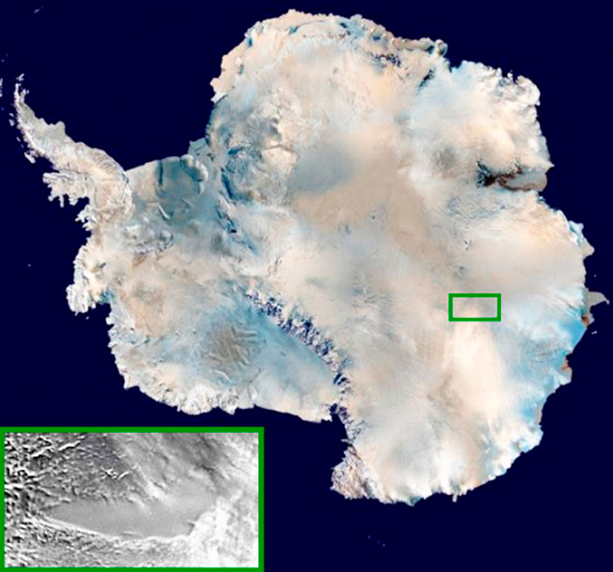

Рисунок 10
Ось геомагнита не совпадает с осью вращения Земли

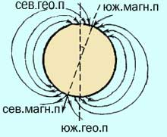

Рисунок 11
Дрейф магнитных полюсов
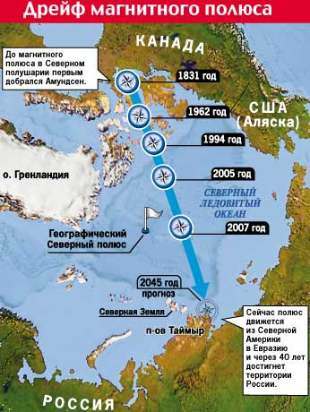

Рисунок 12
Шторм над побережьем Шотландии, вызванный движением магнитных полюсов Земли
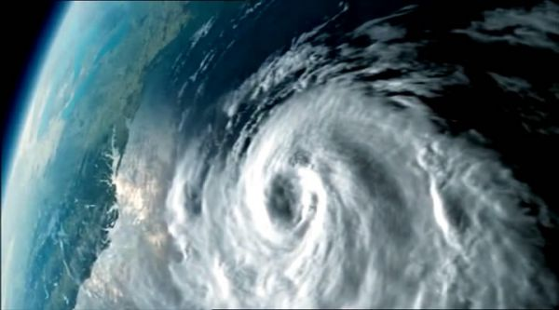

Рисунок 13
Брешь в магнитном поле Земли, вызванная движением магнитных полюсов
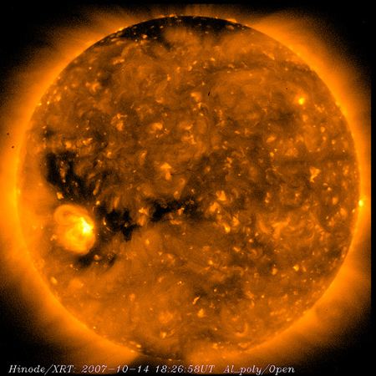

Рисунок 14
Перелетные птицы ориентируются по магнитному полю Земли
